1er problème : Bac Pro Comptabilité 2007, 9 points.

L'entreprise AUTOLOCATION est une société de location de véhicules.

Cette entreprise fait une étude pour connaître l'évolution de son chiffre d'affaires au cours de l'année 2007. Pour cela, elle regroupe dans le tableau ci-dessous, le chiffre d'affaires mensuel pour les 12 mois de l'année 2006.

Mois | janvier | Février | mars | avril | mai | juin | juillet | août | septembre | octobre | novembre | décembre
Rang du mois x_{i} | 1 | 2 | 3 | 4 | 5 | 6 | 7 | 8 | 9 | 10 | 11 | 12
Chiffres d'affaires y_{i}  (en milliers d'euros) | 13,2 | 14,3 | 12,6 | 15,4 | 16,3 | 15,6 | 17,5 | 17 | 13,9 | 15,6 | 15,3 | 16,1

1. Compléter le nuage de points Mi (x_{i} ; y_{i}) dans le repère de l'annexe.

2. 2.1) Calculer les coordonnées du point moyen G de ce nuage. Arrondir les résultats au dixième.

2.2) Placer le point G dans le repère de l'annexe.

2.3) Placer le point A(1 ; 14) et tracer la droite (AG).

3. On considère que la droite (AG) est une droite d'ajustement du nuage de points.

3. 1) Montrer qu'une équation de la droite (AG) est y = 0,22 x + 13,78

3.2) Calculer, en milliers d'euros, le montant du chiffre d'affaires prévisible pour le mois de décembre 2007. Arrondir le résultat au dixième.

3.3) Déterminer graphiquement le chiffre d'affaires prévisible pour le mois de mars 2007. (Laisser apparents les traits nécessaires à la lecture).
ANNEXE (à rendre avec la copie)

PROBLEME 1
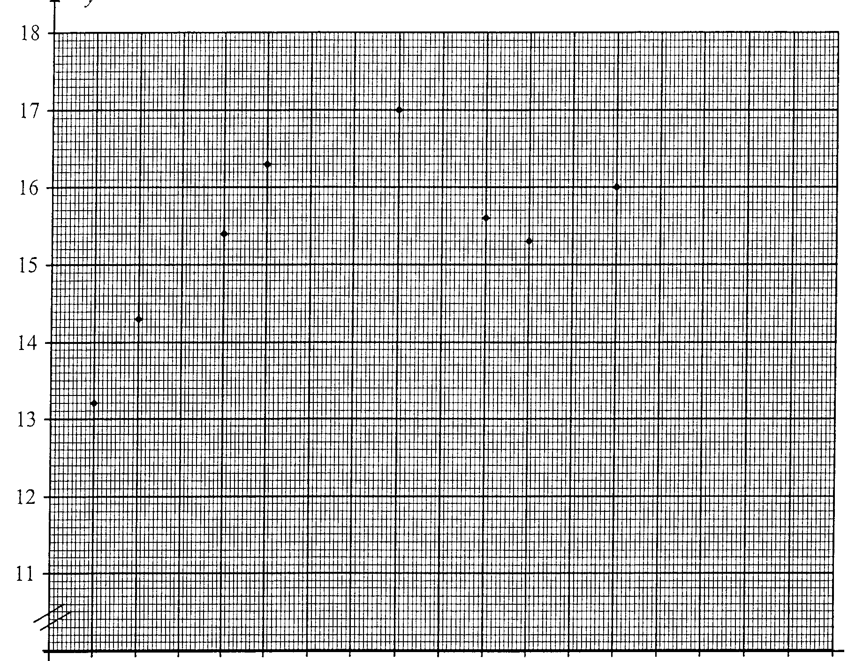

0
1
x
10
5
15

2ème problème :

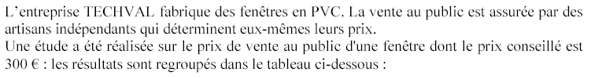
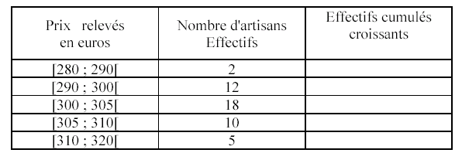

1) Dans cette question, on fait l'approximation suivante : dans chaque classe, toutes les
valeurs sont égales au centre de la classe.
- Calculer le prix moyen de vente $\bar{x}$; arrondir au dixième. Aucun calcul intermédiaire n'est
demandé.
- Calculer l'écart type σ de la série : arrondir au dixième. Aucun calcul intermédiaire n'est
demandé.

2) Compléter le tableau ci-dessus en calculant les effectifs cumulés croissants.

3) Dans la suite on fait l'approximation suivante : dans chaque classe, les valeurs sont
uniformément réparties. Représenter graphiquement ci-dessous le polygone des effectifs
cumulés croissants.

4) À l'aide du graphique ci-dessous, déterminer :
a) l'effectif cumulé correspondant à 316 €.
b) l'effectif cumulé correspondant à 288 €.
Laisser apparents les tracés permettant la lecture graphique. Arrondir à l'unité.

5) Déterminer le nombre d'artisans qui proposent un prix compris entre 288 € et 316 €.
Exprimer le résultat sous la forme d'un pourcentage arrondi au dixième.
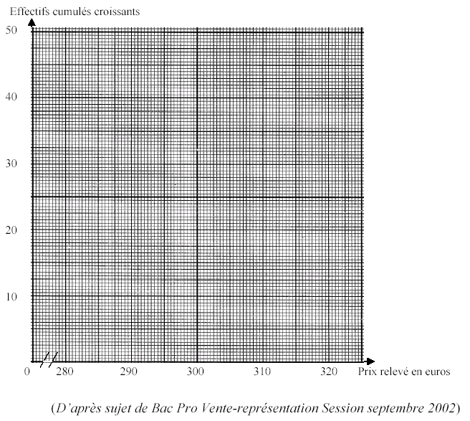
3ème problème : BACCALAUREAT PROFESSIONNEL COMPTABILITE Session 2004

Vous êtes employé par l’association Stop-tabac qui lutte contre le tabagisme.
Pour dissuader les fumeurs, elle organise une campagne dont l’un des slogans diffusés sera :

« Votre argent part en fumée ! »

Afin d’illustrer cet argument, l’association vous demande de réaliser une étude en trois temps :

- Approche théorique de l’évolution du prix des cigarettes
- Cas de M. Etna, fumeur et de M. Nive, non-fumeur
- Conclusion

Tous les prix seront arrondis au centime.

Première partie

Le tableau suivant indique l’évolution des prix d’un paquet de 20 cigarettes blondes de 1995 à 2002 :

Année | 1995 | 1996 | 1997 | 1998 | 1999 | 2000 | 2001 | 2002
Rang (x_{i}) | 1 | 2 | 3 | 4 | 5 | 6 | 7 | 8
Prix en euros (y_{i}) | 2.36 | 2.59 | 2.74 | 2.94 | 2.96 | 3.05 | 3.20 | 3.60

- Compléter le nuage de points M (x_{i} ; y_{i}) dans le plan rapporté au repère orthogonal (Ox ; Oy) en annexe.

- On ajuste le nuage de points par une droite (AB).
  - Placer les points A(1.5 ; 2.5) et B(9.5 ; 3.6). Tracer la droite (AB).
  - Déterminer l’équation de la droite (AB) qui est de la forme y = ax + b. (a sera arrondi au millième et b au centième).

- En utilisant la droite d’ajustement affine, déterminer graphiquement le prix prévisible d’un paquet de cigarettes en 2005. Laisser les traits de construction apparents.

- En utilisant l’équation de la droite y = 0.14x + 2.3 estimer le prix d’un paquet de cigarettes en 2015.

Annexe Problème3

Prix d’un paquet de cigarettes
Années

